附件1
2021年第三季度各区隐患排查治理体系建设工作考核
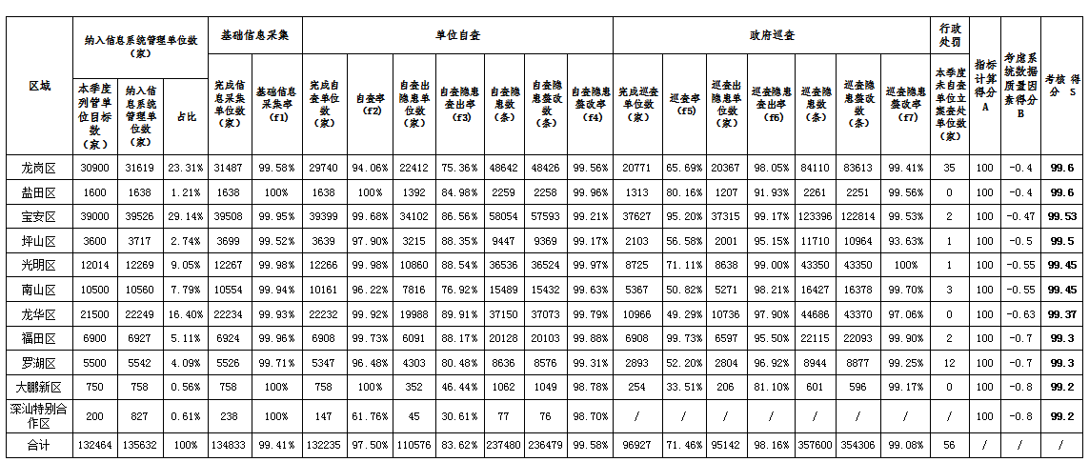
情况汇总表

